**Муниципальное казенное общеобразовательное учреждение  
 г. Кизилюрта «Гимназия №1 имени Героя Советского Союза  
 Ю.А. Акаева».**

**Открытый урок по географии**

**в 8 «г» классе**

**по теме:**

**«ПУТЕШЕСТВИЕ ПО ДАЛЬНЕМУ ВОСТОКУ»**



**УЧИТЕЛЬ: АБДУЛКАДЫРОВА ИРАЗИЯТ ХАНАПИЕВНА**

**2019 год**

**Урок  Дальний Восток: край контрастов.**

**Цели и задачи урока:**

Сформировать представление об особенностях природы Дальнего Востока.

Познакомить с историей открытия, исследования и заселения территории Дальнего Востока.

Углубить знания о взаимосвязях природных компонентов.

Показать уникальность природы Дальнего Востока.

Формировать умение работы с разными источниками информации.

**Оборудование:**

Карты: физическая России, карты Дальнего Востока, климатическая, тектоническая России, картины, таблицы, книги (документальный фильм). Природа Дальнего Востока. Листы - программы на парту.

**Ход урока**

**I. Организационный момент**

**II. Повторение. Проверка домашнего задания**

**Тестовые задания**

**1.Первые сведения о Восточной Сибири появились в России:**

а)  в X веке; б)        в XV веке; в)        в XVIII веке; г)        в XIX веке.

**2. Мангазея, основанная в 1601 г. в Западной Сибири, была перенесена позднее к устью Нижней Тунгуски и переименована в 1782 г.:**

а) в Туруханск; б)        в Норильск; в)        в Красноярск.

**3. Среднесибирское плоскогорье расположено:**

а) на модой плите; б)  на складчатой области;

в) на древней платформе; г)  на щите.

**4.Самые высокие горы Восточной Сибири:**

а)  Саяны; б) Быррранга; в)  Алтай; г) Памир.

**5.Самая высокая вершина Сибири - гора:**

а) г. Мунку-Сардык; б)  Белуха; в)  г. Камень; г)  г. Победа.

**6. Климат Восточной Сибири:**

а) континентальный; б) муссонный; в) резко континентальный.

**7. Наибольшее оледенение наблюдается:**

а) на западных склонах Алтая;б)  на восточных склонах Саян;

в)  на плато Путорана.

**8. Самое холодное место в Восточной Сибири:**

а)  полуостров;б) озеро Байкал;в) Оймякон.

**9. В котловинах зимой температура воздуха ниже, чем на склонах гор,потому что:**

а) в котловинах температура инверсионная;б) сюда не проникает теплый воздух;

в) т. к. в котловинах господствует антициклон.

**10. Воздух над озером Байкал зимой:**

а) теплее, чем в Забайкалье;б) не отличается от окружающих территорий;

в) холоднее, чем в Забайкалье.

**11. Куполовидные холмы с ледяным ядром:**

а) тарыны; б) траппы; в) булгунняхи; г) отуряхи.

**12. О каком природном явлении писали землепроходцы царю: «А в Якутцком ... Хлебной пашни не чаять - земля-де, государь, в середине лета вся не растаивает»?**

а) о наледях б) о снежном покрове; в)  о вечной мерзлоте.

**13. Первой женщиной, участвовавшей в составе Великой Северной экспедиции, была:**

а) жена В. В. Прончищева;б) жена В. А. Обручева;в) жена командора Витуса Беринга.

**14. Почвы тайги Восточной Сибири:**

а) подзолистые; б) таежно-мерзлотные.

**15. Тайга Восточной Сибири преобладает:**

а)светлохвойная; б) темнохвойная.

**16. Эндемики озера Байкал - это:**

а) нерпа; б) омуль; в)  голомянка; г)   хариус.

*Ответы:*1 - б; 2 - а; 3 - в; 4 - в; 5 - б; 6 - в; 7 - а; 8 - в; 9 - а; 10 - а; -в; 12-в; 13-а; 14-6; 15-а; 16-а, в.

**Изучение нового материала.**

Ребята, сегодня мы изучили основные особенности природы Дальнего Востока. Это последний природный район России. Сегодня мы самостоятельно изучим Дальний Восток, используя текст учебника, карты атласа, книги, картины.

Вы - участники экспедиции на Дальний Восток. Самый удивительный край, загадочный, контрастный: здесь можно увидеть белых медведей и тигров, бурого и гималайского медведей, лишайники и лианы. Только на Дальнем Востоке России действующие вулканы и гейзеры.

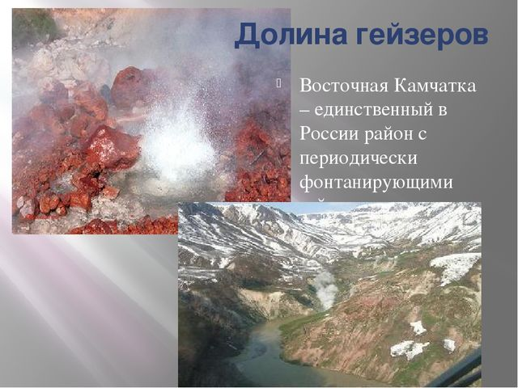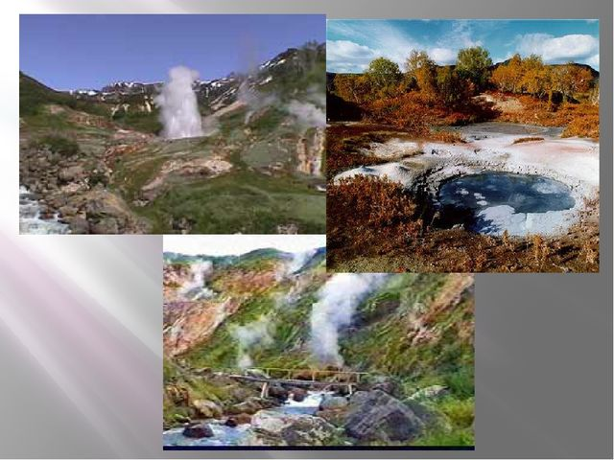

**На столе у каждого учащегося - листы-модули:**

**1**.Познакомимся с составом Дальнего Востока.

По физической карте найдите следующие объекты:

Моря: Берингово, Охотское, Японское, Чукотское.

Заливы: Анадырский, Шелихова, Петра Великого, Пенжинская губа

Мысы: Дежнева, Лопатка.

Острова: Врангеля, Ратманова, Командорские, Курильские, Сахалин, Шантарские.

Полуострова: Чукотка, Камчатка

Вулканы: Ключевская Сопка, Корякская Сопка, Шивелуч, Толбачик, Алаид.

Хребты: Срединный, Джугджур, Буреинский, Сихотэ-Алинь.

Нагорья: Чукотское, Корякское.

Равнины: Зейско-Буреинская.

Проработайте вместе с соседом по парте, по очереди показывая найденные объекты.

**2**.По тектонической карте определи возраст земной коры. Ответь на вопросы:

- Почему на Дальнем Востоке есть действующие вулканы и бываю! сильные землетрясения?

*(На Дальнем востоке - молодая земная кора, здесь проходит граница литосферных плит.)*

- Почему здесь преобладает горный рельеф? *(Территория Дальнего Востока расположена в области кайнозойской складчатости, а складчатый областям соответствуют горные формы рельефа.)*

**3**.Ты выяснил, что Дальний Восток относиться к области кайнозойской складчатости. Значит возраст Дальнего Востока - ... *(молодой).*Тектоническая территория - это подвижная территория, т. к. она находиться ... *(на границе литосферных плит).*

    Здесь часты землетрясения и ... *(извержения вулканов),*в море возникают гигантские волны - ... *(цунами).*Вспомни землетрясение 1995 г., стершее с лица земли город ... *(Нефтегорск).*

**4**.Найдем полезные ископаемые Дальнего Востока.  
На Сахалине - ... *(нефть, уголь, газ).*

Приморье богато ... *(полиметаллическимирудами, оловом).*На Колыме, на Чукотке добывают ... *(золото).*

**5.Какой тип климата на Дальнем Востоке?** Прочитай учебник (Р.: § 44; Б.: §41).

На климат Дальнего Востока большое влияние оказывают: Большая протяженность с ... *(севера)*на *...(юг).*Дальний Восток вытянут от Северного Полярного круга до ... широты Сочи. Поэтому климат здесь ... *(от арктического до умеренного).*

Тихий океан оказывает влияние на побережье, т. к. ... *(хребты вытянуты вдоль побережья и являются препятствием для умеренного морского*воздуха).

Ветры господствующие здесь - ... *(муссоны).*Они определяют главную особенность климата: осадки - ливневые и выпадают ... *(летом).*Снега зимой выпадает ... *(мало).*

**6.Реки и озера Дальнего Востока.**

Используя физическую карту, найди реки: Амур, Зея, Бурея, Селемжа, Уп'ури, Анадырь.

Озеро ... *(Ханка)*самое крупное.

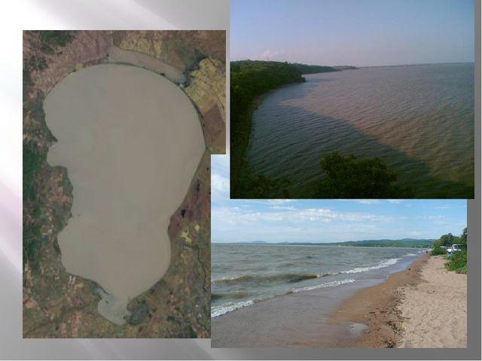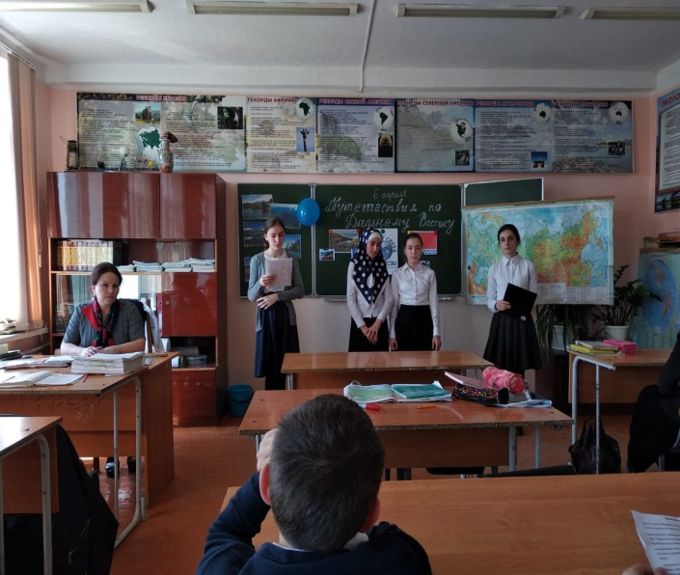

Реки напугали первых переселенцев. Особенно пугала стремительность, невиданные обилия воды в Амуре, внезапные паводки, самый сильный из  которых бывает не весной, а ... *(летом).*

**7. В чем особенность растительного и животного мира?**

Природные зоны на Дальнем Востоке от тундры на севере, до смешанных лесов на юге - их называют ...*(Уссурийская тайга).*

На Дальнем Востоке много эндемиков: женьшень, амурский бархат, маньчжурский орех, амурский виноград, лимонник, корейские кедры, березы  белая, черная, желтая, железная. В лесу - тигры и бурые медведи.

Смешались виды севера и юга. Почему?

**8**.Проверь себя.

- Я знаю, что такое Ханка, Уссурийская тайга, цунами, муссон, Сихотэ-Алинь, женьшень, Ключевская Сопка, гейзер.

- Я могу объяснить. Почему реки Дальнего Востока разливаются летом и весной?

- Почему здесь до сих пор землетрясения и вулканизм?

Заданшия по контурным картам:

1.Обозначить на контурной карте:

а)        состав территории Дальнего Востока: Хабаровский край, Приморский край, Амурская обл., Камчатка, Сахалин, Командорские о-ва, Курильские о-ва, остров Врангеля;

б)проливы: Берингов, Лаперуза, Татарский, Невельского, Кунаширский.

2.Отметить на контурной карте формы рельефа:

а)нагорья Чукотское, Корякское;

б)хребты: Джугджур, Срединный, Сихотэ-Алинь.

3.Указать направление летних муссонов, границу вечной мерзлоты, Долину Гейзеров, озеро Ханка, Уссурийский край, Паужетскую геотермальную электростанцию.

**Домашнее задание**

Р.: §44; Б.: §41.

Подготовить сообщения:о Камчатке;о Чукотке;о Сахалине;о Командорских островах;Приморье

